Министерство науки и высшего образования Российской Федерации

Федеральное государственное бюджетное

образовательное учреждение высшего образования

«Комсомольский-на-Амуре государственный университет»

Факультет компьютерных технологий

Кафедра ПУРИС

Лабораторная работа №1

по дисциплине «Программирование мобильных устройств»

Студент группы 0ВТб-1 Н.Д. Малышев

Преподаватель В.А. Тихомиров

2023

1. **Разработка простейшего приложения**

По заданию необходимо на Activity расположить четыре фиксируемые кнопки (по углам экрана). При нажатии всех четырех кнопок – в центре экрана появляется призовое сообщение о нажатии всех кнопок.

В листинге 1.1 приведен код из MainActivity.

Листинг 1.1 – Код программы

package com.example.lab_1;  
  
import androidx.appcompat.app.AppCompatActivity;  
  
import android.os.Bundle;  
import android.view.View;  
import android.widget.Button;  
import android.widget.ImageView;  
import android.widget.TextView;  
  
public class MainActivity extends AppCompatActivity {  
 public String[] arr = {String.valueOf(R.id.button1), String.valueOf(R.id.button2), String.valueOf(R.id.button3), String.valueOf(R.id.button4)}; // массив кнопок  
 public int i = 0; // счетчик, который считает нажатия кнопок  
 TextView Count; // текстовое сообщение о нажатие всех кнопок  
  
 @Override  
 protected void onCreate(Bundle savedInstanceState) {  
 super.onCreate(savedInstanceState);  
 setContentView(R.layout.activity_main);  
 Count = (TextView) findViewById(R.id.textView);  
 }  
  
  
 public void onClick(View view) { //метод отвечающий за нажатие кнопок  
 View _view = findViewById(Integer.parseInt(arr[i]));  
 i++; // суммирование количества нажатия кнопок  
 view.setEnabled(false);// деактивация кнопки после нажатия  
 if(i == 4) { // проверка сколько кнопок нажато  
 Count.setVisibility(View.VISIBLE); // появление сообщения о нажатие всех кнопок  
   
 }  
 }

На рисунке 1 показано приложение перед работой, а на рисунке 2 изображено приложения после работы.

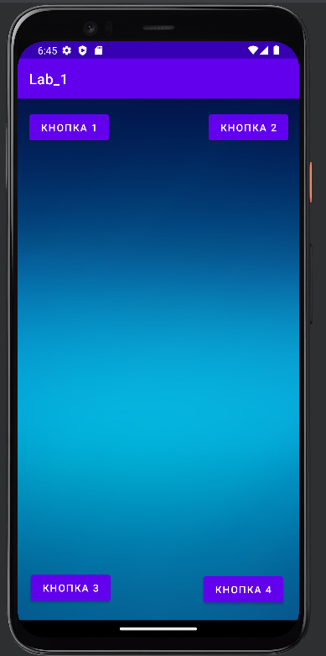

Рисунок 1 – Запуск приложения

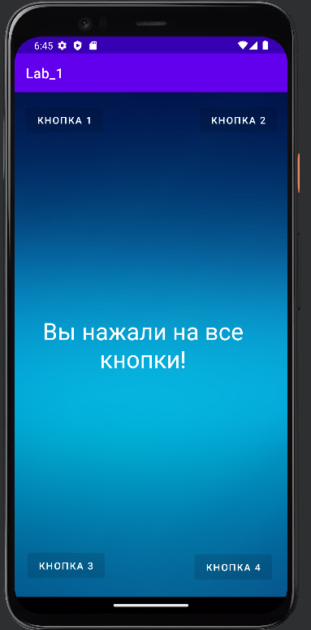

Рисунок 2 – Окончание работы приложения

# Список использованных источников

1. РД ФГБОУ ВО «КнАГТУ» 013-2016. Текстовые студенческие работы. Правила оформления. – Введ. 2016-03-10. – Комсомольск-на-Амуре: ФГБОУ ВО «КнАГТУ», 2016. – 55 с.